Pereira, 25 de Abril de 2019.

Doctor
JUAN PABLO GALLO MAYA
Alcalde Municipal
Ciudad

Ref.: ANALISIS DEL SECTOR

De conformidad al artículo 2.2.1.1.16.1 del Decreto 1082 de 2015y la guía para la elaboración de los estudios del sector, se realiza el siguiente análisis de conformidad con las disposiciones establecidas para los procesos adelantados por la modalidad de mínima cuantía.

El análisis del sector debe cubrir tres áreas:

A. Revisión de las condiciones particulares de otros procesos de contratación
B. Precios, calidad, condiciones y plazos de entrega
C. Idoneidad del proveedor

- DESCRIPCIÓN DEL OBJETO A CONTRATAR IDENTIFICADO CON EL CLASIFICADOR DE BIENES Y SERVICIOS.

CÓDIGO | GRUPO | SEGMENTO | FAMILIA | CLASE | PRODUCTO
43191500 | [E] Productos de uso final | Difusión de tecnologías de la información y telecomunicaciones | Dispositivo de comunicaciones y accesorios | Dispositivos de comunicación personal | Teléfonos Móviles

  - OBJETO
ADQUISICIÓN DE DISPOSITIVOS MÓVILES DE CAPTURA DMC PARA EL BARRIDO DE ENCUESTAS REQUERIDAS EN LA IMPLEMENTACIÓN DE LA PLATAFORMA DEL SISTEMA DE IDENTIFICACION DE POTENCIALES BENEFICIARIOS SISBEN IV DEL MUNICIPIO DE PEREIRA

- ANÁLISIS DEL MERCADO

  - ASPECTOS GENERALES DEL MERCADO

Los dispositivos móviles o teléfonos inteligentes surgieron a finales de los años noventa, combinan las funciones de un teléfono celular tradicional con otras características, como la posibilidad de instalar en el dispositivo un sistema operativo completo, con aplicaciones para realizar diversas tareas y trabajar con grandes cantidades de datos, enviar correos electrónicos, conectarse a Internet, tomar fotos, comunicarse a través de wifi y Bluetooth, etc. Por tanto, tienen aplicaciones similares a las de un computador portátil o una agenda electrónica, a las que se suman las características propias.

Se puede decir que con el término inteligente se hace referencia a un terminal con teclado QWERTY en miniatura, una pantalla táctil (lo más habitual, denominándose en este caso “dispositivo móvil táctil”), un administrador de aplicaciones PIM (personal información manager), hardware para servicios multimedia y un sistema operativo que soporte el desarrollo de tareas de mediana complejidad similares a las que se realizan en un equipo de informático de escritorio. En síntesis, para algunos se trata de un teléfono que corre un sistema operativo completo e identificable y provee una interfaz estándar y una plataforma que incluye aplicaciones de elevada complejidad. Para otros, es simplemente un teléfono móvil con funcionalidades avanzadas como correo electrónico, Internet o un teclado integrado.

Empresas como Motorola, Huawei, Nokia, Apple, LG, Samsung, HTC, SonyEricsson, Research In Motion (RIM), entre otras, hacen desarrollos permanentes de modelos de dispositivos móviles con diferentes aplicaciones de negocio e Intranet para empresas, y en general, ofrecen al público servicios útiles tanto para el trabajo como para el uso personal.

Los dispositivos móviles se han desarrollado en un ambiente de constante cambio en materia de redes, dispositivos y aplicaciones. En un principio, la propuesta era bastante simple pero en los últimos años las redes móviles se hicieron más complejas ya que emergieron nuevos servicios de datos. Entonces, las conexiones GPRS, EDGE y HSPA, comenzaron a funcionar sobre las redes celulares. Más recientemente, se hicieron disponibles redes WiFi que permitieron a un número creciente de usuarios de teléfonos inteligentes acceder a servicios de datos en áreas públicas. Por lo anterior, es de esperar que la evolución de las redes móviles continuará en el futuro cercano. Actualmente, funcionan 3 generaciones de redes móviles (2G, 3G y 4G). Lo anterior nos demuestra que los dispositivos móviles cada vez amplían su rango de crecimiento tecnológico permitiendo que varios sectores de la economía saquen provecho para realizar avances en sus procesos, como los son también las aplicaciones móviles que permiten tener un portafolio de servicios más accesible para los usuarios.

    - Comportamiento del PIB en el sector de las comunicaciones

Durante el año 2018 (enero – diciembre) el PIB creció 2,8% respecto a un 1,8% en el 2017. Las actividades líderes que contribuyeron al resultado anual fueron administración pública y defensa, educación y salud (4,1%); comercio al por mayor y al por menor, transporte, alojamiento y servicios de comida (3,1%), y actividades profesionales, científicas y técnicas (5%), que en conjunto contribuyeron en 1,6 puntos porcentuales al PIB de 2017.

En el cuarto trimestre de 2018 respecto al mismo periodo de 2017, el Producto Interno Bruto creció 1,6%, explicado principalmente por el comportamiento de las siguientes ramas de actividad: actividades de servicios sociales, comunales y personales; establecimientos financieros, seguros, actividades inmobiliarias y servicios a las empresas; y suministro de electricidad, gas y agua.

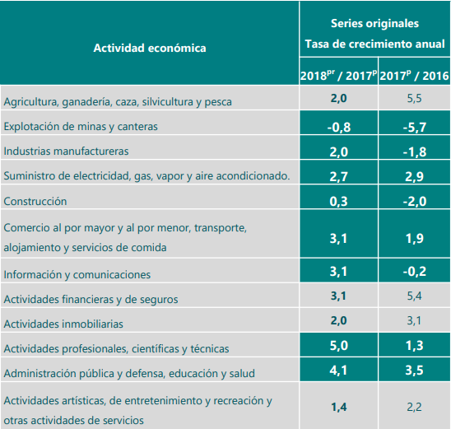
Fuente: DANE

En cuanto a los otros sectores, información y comunicaciones reportó un crecimiento de 3,1%, el mismo de actividades financieras y de seguros. Suministro de electricidad, gas, vapor y aire acondicionado creció 2,7%, Agricultura, ganadería, caza, silvicultura y pesca 2%, mismo valor que reportaron las industrias manufactureras y las actividades inmobiliarias.

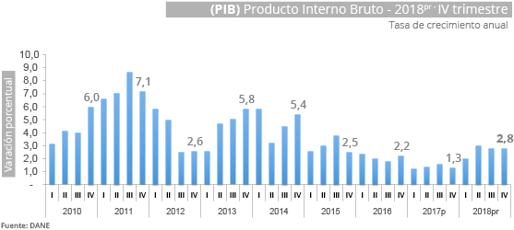
Fuente: https://www.dane.gov.co/index.php/estadisticas-por-tema/cuentas-nacionales/cuentas-nacionales-trimestrales

    - El mercado de las aplicaciones y dispositivos móviles en Colombia

El uso de dispositivos móviles en Colombia ha crecido en términos pequeños, los Smartphone son la renovación de las antiguas PDA o agendas electrónicas, se trata de dispositivos que están transformando el consumo de contenidos de Internet y cuya influencia es destacable en varios ámbitos de la sociedad. El paso de un tipo de dispositivo a otro se produjo en 2007 cuando Apple lanzó al mercado el iPhone, un dispositivo móvil inteligente que integraba aplicaciones que permitían conectar servicios físicos a la nube y realizar una gran cantidad de transacciones al día.

La aparición de los Smartphone ha hecho evolucionar a la industria de la tecnología móvil, que ya no se limita a la mera fabricación de los dispositivos. El software que incorpora se ha convertido en un factor tan decisivo para fortalecer a las industrias y sus procesos, llevando a las aplicaciones móviles a ser una amplia biblioteca de información al alcance de los usuarios y del mercado.

El sector de la tecnología móvil a nivel general ha tenido un mayor impacto en la sociedad y ha experimentado una mayor evolución. Han sido diversas áreas las que se han visto afectadas: la tecnología, las empresas, la sociedad e incluso se han originado nuevas oportunidades de expansión y de negocios.

En cuanto al área tecnológica, en 2010 las empresas de teléfonos móviles batallaban por lograr la mayor cuota de mercado en cuanto al sistema operativo que éstos llevaban. Los protagonistas del momento eran Android de Google, iOS de Apple, RIM de BlackBerry, Windows Phone de Microsoft y Symbian de Nokia. Evidentemente, en la actualidad, algunos se han quedado por el camino y otros se han hecho con la mayor parte del mercado. El 50% de las ventas de teléfonos móviles lo comprendían los smartphones y en 2011 la venta de este tipo de teléfonos superó a la de equipos de mesa; la velocidad de conexión a la red móvil creció un 66% y se empezaron a desarrollar asistentes personales incorporados a los dispositivos móviles, lo cual facilitó su uso y acrecentó sus ventas.

En cuanto al uso de aplicaciones para captación de datos e información, en 2016 se hizo muy popular el desarrollo de aplicaciones empresariales que permiten no solo mostrar la información de las empresas sino también desarrollar plataformas que permiten usar servicios en la nube para la recolección, análisis y generación de estadísticas de datos.

La tecnología móvil está cambiando la manera en que interactúa la sociedad. Hay más de 1.73 billones de usuarios de móviles en el mundo y se prevé que en 2020 el 87% de los usuarios estén conectados mediante el teléfono móvil y el restante 13% por computadores. La tecnología móvil también está cambiando la manera y el entorno en el que trabajamos. Las diferencias entre uso personal y uso profesional del teléfono están desapareciendo. Las empresas están incorporando aplicaciones móviles a sus negocios, sin embargo, el 60% de ellas no están siendo utilizadas porque no están orientadas al usuario sino a la evaluación interna de datos de la compañía.

Por este motivo, una gran parte de los trabajos de innovación se centra en el software, especialmente en las aplicaciones móviles, que pueden ser diseñadas específicamente para cada plataforma. No sólo posibilitan el acceso a Internet, sino que también proporcionan entretenimiento, software de productividad y otras utilidades; además, actualmente muchas de ellas no necesitan conexión a la Red.

Por todo ello, se puede decir que las aplicaciones interpretan el motor que mueve el mercado de los dispositivos móviles.

En este aspecto, los sistemas operativos móviles que más éxito han conseguido son aquellos que han logrado tener en sus tiendas una mayor variedad de aplicaciones y de calidad superior. La forma de conseguir esto es incentivando a los desarrolladores con unas buenas condiciones y una atractiva remuneración.

Si comparamos las dos gráficas siguientes, se puede observar esta relación que comentamos entre el número de aplicaciones en las tiendas de cada compañía y el éxito del software, que medimos con la cuota de mercado.

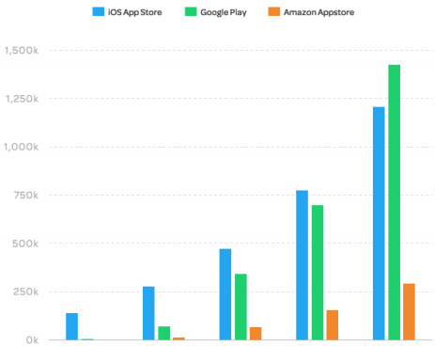
Fuente: https://riunet.upv.es/bitstream/handle/

  - TÉCNICO

Un dispositivo móvil de captura o DMC es un dispositivo tecnológico construido sobre una plataforma informática móvil, con una capacidad de almacenar datos y realizar actividades semejantes a una minicomputadora y con la conectividad de un teléfono móvil.​ Sus usos son amplios y mayormente aplicados a la captura de datos a través de encuestas y aplicaciones de uso estadístico y social.

Las características técnicas exigidas para el DMC requerido para el siguiente proceso son:

Fuente: Ficha técnica.

- FUNDAMENTOS JURÍDICOS: El presente proceso de selección se adelanta de acuerdo con la ley 80 de 1993, Ley 1150 de 2007, la Ley 1474 de 2011 y el Decreto 1082 de 2015.

- ANÁLISIS DE LA DEMANDA

  - ADQUISICIONES PREVIAS DE LA ENTIDAD ESTATAL

La entidad a la fecha no ha realizado la adquisición de elementos con estas características.

  - HISTÓRICO DE COMPRAS O ADQUISICIONES DE OTRAS ENTIDADES ESTATALES
Histórico de compras o adquisiciones de otras Entidades Estatales:

 | 2017 | 2018
Modalidad de selección del contratista. | Contratación Directa | Convocatoria publica
Objeto del contrato. | PRESTAR LOS SERVICIOS DE PROFESIONALES, POR SUS PROPIOS MEDIOS CON PLENA AUTONOMÍA TÉCNICA Y ADMINISTRATIVA, APOYANDO EL DISEÑO, DESARROLLO E IMPLEMENTACIÓN DEL SOFTWARE DEL DISPOSITIVO MÓVIL DE CAPTURA (DMC), Y EL SOFTWARE DE SINCRONIZACIÓN PARA EL NUEVO SISBEN, EN EJECUCIÓN DEL CONTRATO INTERADMINISTRATIVO NO. 215004. | PRESTACIÓN DE SERVICIOS PARA DISPONER DE LA SOLUCIÓN INTEGRAL DE LOGÍSTICA PARA LA RECEPCIÓN, ALMACENAMIENTO, CUSTODIA, ALISTAMIENTO, TRANSPORTE, DISTRIBUCIÓN Y ENTREGA DE ELEMENTOS (DISPOSITIVOS MÓVILES DE CAPTURA (DMC´s) – DOCUMENTOS E IMPRESOS) A LAS CABECERAS MUNICIPALES Y SE REALICE LA LOGÍSTICA INVERSA PARA RETORNAR LOS DMC´s A LA BODEGA
Cantidad del bien o servicio. | 50 | 435
Valor de los contratos y forma de pago. | $ 33,475,000 INCLUIDO IVA | $ 1.961.799.930 INCLUIDO IVA
Vigencia los contratos | 4 meses | 3 meses
Fuente de la información | https://www.contratos.gov.co/consultas/detalleProceso.do?numConstancia=16-12-5110172 | https://www.fonade.gov.co/Contratos/Public/ViewContract.aspx?IdContract=5099
Tabla - Histórico de compras de otras Entidades Estatales

- ANÁLISIS DE LA OFERTA

Se solicitaron a 3 empresas del sector cotización de los dispositivos a adquirir por lo cual:

- PLAZO DE EJECUCIÓN:

TÉRMINO | NO EXCEDER
Quince (15) días | - de diciembre del 2019.

- LUGAR DE EJECUCIÓN DEL CONTRATO: Municipio de Pereira.

- LUGAR DE ENTREGA: Inicialmente en la ciudad de Bogotá D.C en Calle 26 Nro. 13 -19 piso 29 en las instalaciones de “EN TERRITORIO” dirigido a Diego Bojacá o Fernando Vela para la aprobación del dispositivo y configuración del mismo. B) Una vez configurados todos los dispositivos deben ser entregados en el Municipio de Pereira en el Almacén General Cra. 7 Nro. 18 -55 piso 4. al Sr. Cesar Augusto Marín, Almacenista General.

RECOMENDACIÓN AL REPRESENTANTE LEGAL:

De acuerdo con el presente estudio previo, queda evidenciada la necesidad que requiere satisfacer el Municipio de Pereira- Secretaría de Tecnologías de la información y la comunicación y Secretaria de Desarrollo Social y Político, para la celebración del contrato. Cuyo objeto es: ADQUISICIÓN DE DISPOSITIVOS MÓVILES DE CAPTURA DMC PARA EL BARRIDO DE ENCUESTAS REQUERIDAS EN LA IMPLEMENTACIÓN DE LA PLATAFORMA DEL SISTEMA DE IDENTIFICACION DE POTENCIALES BENEFICIARIOS SISBEN IV DEL MUNICIPIO DE PEREIRA, por lo que se recomienda al Representante Legal del Municipio de Pereira o a su delegado, adelantar el proceso de contratación a través de modalidad de Mínima Cuantía.

Se firma a los 25 días del mes de abril del año 2019.

JAIME WAINER RUIZ RENTERIA KAREN ZAPE AYALA
Secretario de Tecnologías de la información Secretaria de Desarrollo Social y Político.
y las Comunicaciones.

CESAR AUGUSTO CASTAÑO OBANDO
Director de Infraestructura Tecnológica
Secretaria de TIC

REVISÓ: Luz Dary Escobar de Robledo.
Abogada – Contratista

ELABORO / PROYECTO: Juliana Rengifo Aguirre
Coordinación Mesa de Servicios.

